Informacje techniczne Profoto A1
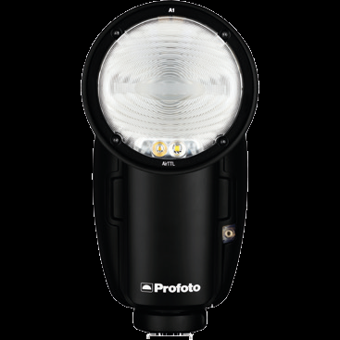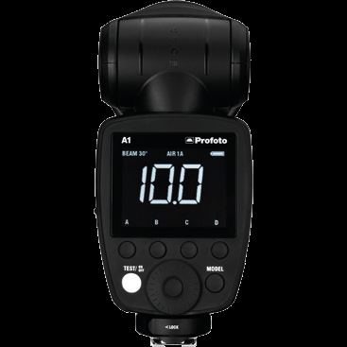

Cechy:

• Okrągła głowica z miękkim, płynnym i naturalnym rozproszeniem światła.
• AirTTL i HSS umożliwiają piękne i profesjonalne zdjęcia z dużą szybkością.
• Inteligentne magnetyczne mocowanie modyfikatorów światła do A1.
• Dostępnych 5 dedykowanych modyfikatorów światła dla A1.
• Zintegrowane w głowicy światło pilotujące LED.
• Wbudowany przekaźnik Air Remote.
• Wymienny akumulator Li-Ion.
• Czas ładowania - 1,2s.
• Przełącznik TTL/MAN.
• Wbudowany motor-zoom z ręczną kontrolą.
• Wsparcie Autofocusa (AF).
• Duży wyświetlacz o wysokiej rozdzielczości.
• Kompatybilna z Canon, Nikon oraz później dla Sony.

Specyfikacja:

Kody produktowe:
901201 A1 AirTTL-C
901202 A1 AirTTL-N
1 × A1 AirTTL-C/N
1 × Bateria Li-Ion do A1
1 × Ładowarka do Baterii dla A1 (zawiera kabel zasilający)
1 × Karta Refleksyjna
1 × Kopuła Dyfuzyjna
1 × Soczewka Szerokokątna
1 × Torba A1
1 × Podstawka na lampę A1
1 × Kabel Micro USB

101209 Zestaw Filtrów Żelowych
1 × Uchwyt na filtry żelowe
1 × 1/1 CTO
1 × 1/2 CTO
1 × 1/4 CTO
1 × 1/2+ Zielony
1 × Twarde etui

101207 Soft Refleksyjny
1 × Soft Refleksyjny
1 × Torba na Soft Refleksyjny

Wymiary
108 × 75 × 165 mm (4.3 × 3 × 6.5 cali)

Waga
560g razem z baterią

Skrócona specyfikacja
A1 AirTTL
Maksymalna moc: 76Ws
Zakres mocy błysku: 9 przesłon (2.0-10)
Zakres mocy błysku HSS*: 9 przesłon (2.0-10)
Typ światła pilotującego: LED
Wydajność baterii: Do 350 błysków z pełną mocą
Czas ładowania baterii: Do 80 minut
*HSS (synchronizacja z krótkimi czasami migawki)

Rekomendowane akcesoria
100397 Bateria Li-Ion do A1
100398 Ładowarka do Baterii dla A1

Informacje
Ważne
Aktualizacje najnowszego oprogramowania dostępne na profoto.com/myprofoto

